Langkah – langkah melakukan “in Movement”
- Langkah Pertama, ketika login di POS muncul jendela utama seperti dibawah ini, lalu pilih stock seperti tanda merah pada gambar dibawah ini :
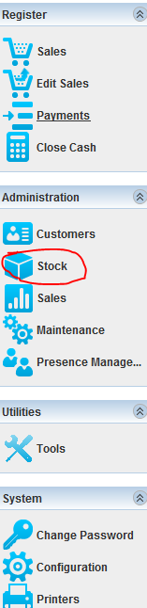

- Langkah Kedua, setelah pilih stock lalu pilih stock management seperti gambar dibawah ini :

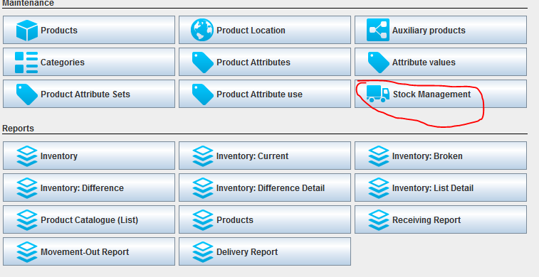

- Langkah Ketiga, rubah movement type menjadi in movement, lalu perhatikan dengan teliti movement Date, From location, dan from nya, jangan sampai salah. Perhatikan gambar dibawah ini :\

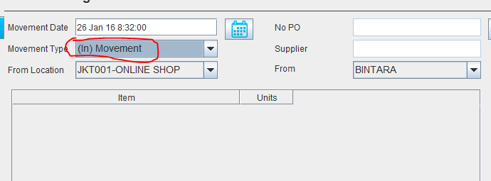

- Langkah keempat , setelah yakin bahwa langkah ketiga sudah dipenuhi dengan baik dan benar, maka Click/Klik pada icon/gambar search seperti pada gambar dibawah ini :

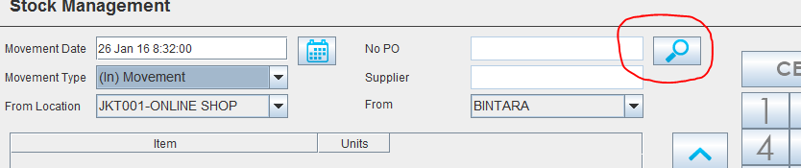

- Langkah kelima, selanjutnya akan muncul jendela seperti dibawah ini, masukkan No.PO sesuai dengan yang tertera pada surat PO. Disini contohnya nomor PO yang saya masukkan adalah 34. Perhatikan gambar dibawah ini :

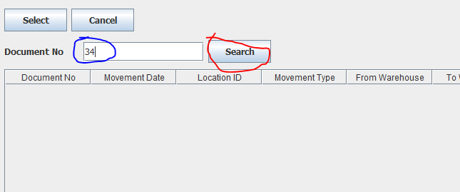

- Langkah keenam adalah, sete;ah kita masukkan No.PO, click/Klik pada button search seperti tanda merah pada gambar ini, kemudian akan muncul data movement sesuai dengan nomor PO yang dimasukkan. Perhatikan gambar dibawah ini :
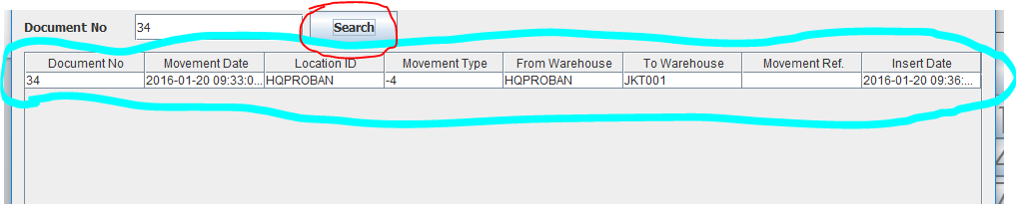

- Langkah Ketujuh, selanjutnya Click/Klik pada data move yang dilingkari warna biru, setelah Click/Klik data tersebut lalu Click/Klik pada button select seperti lingkaran merah yang ada pada gambar dibawah ini :

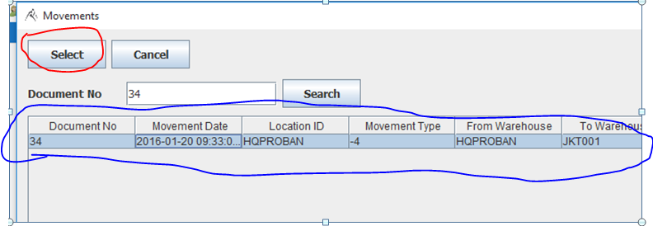

- Langkah kedelapan, setelah itu akan muncul jendela seperti pada gambar ini, akan muncul data – data barangv movement sesuai dengan yang ada pada surat PO dan sesuai dengan nomor PO yang dimasukkan (Perhatikan tanda Merah pada gambar dibawah ini), selanjutnya periksa kembali data – data barang movement tersebut, jika sudah benar dan sama dengan yang ada pada surat maka selanjutnya Click/Klik pada button “Sama Dengan (=)” seperti yang ada pada lingkaran hijau pada gambar dibawah ini :
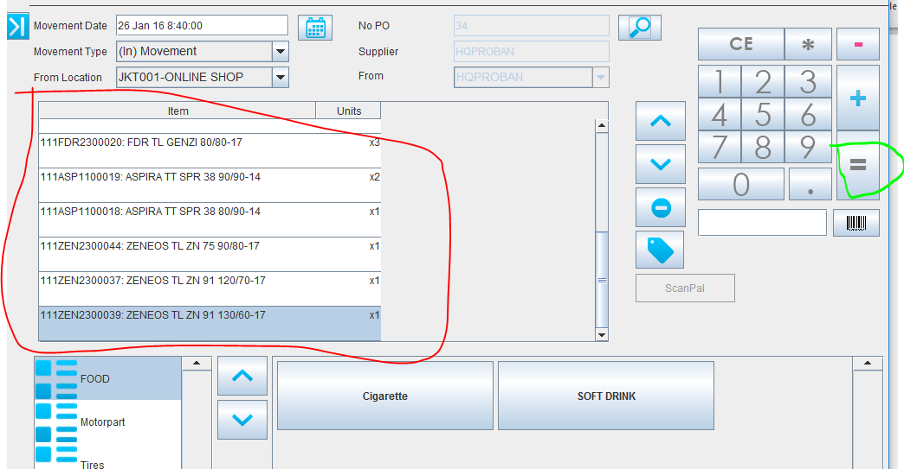

- Langkah terakhir akan muncul Message Box/ Kotak pesan seperti gambar dibawah ini, jika sudah yakin bahwa data movement sudah benar selanjutnya pilih button Yes seperti tanda merah yang ada pada gambar dibawah ini.

